**PROYECTO**

**Proyecto Préstamo de libros**



**CICLO FORMATIVO DE GRADO SUPERIOR:**

Desarrollo de Aplicaciones Multiplataforma 2 V 23-24

**AUTORES:**

**Zhouyi Chen**

**Xing Chen**

**Licencia**

**Esta obra está bajo una licencia Reconocimiento-Compartir bajo la misma licencia 3.0 España de Creative Commons. Para ver una copia de esta licencia, visite http://creativecommons.org/licenses/by-sa/3.0/es/ o envie una carta a Creative Commons, 171 Second Street, Suite 300, San Francisco, California 94105, USA.**

**[ DEDICATORIAS/AGRADECIMIENTOS]**

Agradecimiento a todas las personas que nos ayudaron para poder terminar nuestros proyecto “Préstamo de libros” de la asignatura SGE(Sistemas Gestion Empresarial).

Agradecemos a nuestro profesor David que nos enseña cómo hacer aplicación web con lenguaje php y javascript, hemos aprendido usar sesiones, cookies, hacer consulta de base de datos con php, creación y control de elemento con

javascript y hacer peticiones fetch con javascript.

**RESUMEN**

El resumen ejecutivo del proyecto:

* Empresa/organización que lo realiza:
  + Este proyecto es realizado por grupo LibrayControl:
    - Paticipante:
      * Zhouyi Chen
      * Xing Chen.
* Necesidades que cubre:
  + Sistema de gestión de libros hacer que cliente puede prestar y devuelve libros y hacer que administrador tiene control de los libros.
* Posible demanda/clientes
  + Los posibles clientes/demanda puede ser los locales que están dentro de metro donde tienen servicios de prestación de libros, colegios, biblioteca o algunos clientes particulares.
* Breve descripción de la solución que propone este proyecto
  + Creación de base de dato con mysql en el intefaz phpmyadmin.
  + creación de ui de páginas usando Bootstrap y plantilla de proyecto de año pasado.
  + consulta archivo json local usan fetch de lenguaje javascript.
  + consulta aemet usando ajax de lenguaje javascript.
  + gestión de sesiones con lenguaje php.
  + gestión de cookies con lenguaje php y javascript.

1 INTRODUCCIÓN 8

2 DISEÑO DEL PROYECTO 9

2.1 Fases del proyecto 9

2.1.1 Análisis 9

2.1.2 Diseño 9

2.1.3 Implementación 9

2.1.4 Pruebas 9

3 PLANIFICACIÓN DE LA EJECUCIÓN DEL PROYECTO 12

3.1 Fase de Análisis 12

3.2 Fase de diseño 12

3.3 Fase de Implementación 12

3.4 Fase de pruebas 12

4 DEFINICIÓN DE PROCEDIMIENTOS DE CONTROL Y EVALUACIÓN 13

5 FUENTES 14

6 ANEXOS 14

6.1 Guía de estilo 14

Índice de figuras

* Imagen de página registro

# INTRODUCCIÓN

Este documento responde a la realización del **módulo de Proyecto** del CFGS en Desarrollo de Aplicaciones Multiplataforma. El módulo de Proyecto complementa, la formación establecida para el resto de los módulos profesionales que integran el título en las funciones de análisis del contexto, diseño del proyecto y organización de la ejecución.

* Propósito del proyecto: implementar sistema de gestión de biblioteca que ofrece funcionalidades para dos áreas principales: Cliente y Administrador.
  + - Área Cliente:
      * Consulta de temperatura diaria: Los clientes pueden obtener la temperatura actual de su localidad.
      * Modificación de datos personales: El cliente puede actualizar su información personal.
      * Préstamo de libros: Los clientes pueden realizar préstamos de libros por su cuenta.
      * Devolución de libros: Los clientes pueden devolver los libros prestados.
  + Área Administrador:
    - * Edición de libros: Los administradores pueden modificar la información de los libros existentes.
      * Añadir libros: Los administradores pueden registrar nuevos libros en el sistema.
      * Eliminar libros: Los administradores pueden dar de baja libros del sistema.
      * Modificación de la contraseña de los usuarios: Los administradores pueden modificar la contraseña de los usuarios en caso de olvido.
      * Visualizar historial de los préstamos: Los administradores pueden consultar el historial de préstamos de cada usuario.
* Fase de desarrollo:
  + Fase de análisis
  + Fase de diseño
  + Fase de implementación
  + Fase de prueba

# DISEÑO DEL PROYECTO

Dando por hecho la viabilidad del proyecto, en este apartado se concretarán las fases necesarias para llevarlo a cabo, y cumplir con los objetivos que se establezcan, teniendo en cuenta los recursos necesarios.

## Fases del proyecto

El desarrollo de este proyecto se llevará a cabo en cuatro fases: análisis, diseño, implementación y pruebas, que pasan a detallarse a continuación.

### Análisis

Dentro de esta fase se determinarán lo requisitos del proyecto, tanto lo que tiene hacer como las propiedades que debe cumplir. Distinguiremos entre “Requisitos funcionales” y “Requisitos no funcionales”.

Requisitos funcionales:

* + La plataforma web proporciona un servicio de gestión de libros, permitiendo la introducción de los libros disponibles en la biblioteca y facilitando la administración por parte del personal autorizado.
  + Se ofrece un sistema de registro de usuarios que incluye la recopilación de información pertinente, la cual se válida para garantizar la seguridad de los datos, especialmente de las contraseñas.
  + La autenticación de los usuarios se realiza mediante el uso de sus correos electrónicos y contraseñas asociadas. Se implementa un sistema de sesiones para verificar la existencia del usuario y definir su área de actividad dentro de la plataforma.
  + El administrador tiene la capacidad de registrar nuevos libros a medida que la colección de la biblioteca crece. Asimismo, se autoriza la eliminación de libros que ya no estén disponibles debido a razones como pérdida, robo, desgaste, entre otras causas.
  + En el área de usuario, en la cabecera se proporciona la temperatura más reciente de población a la que pertenece el usuario.
  + En el área de usuario Se presenta un listado de los libros disponibles en la biblioteca junto con su información relevante, así como un sistema para la prestación de libros.
* Los usuarios tienen la opción de elegir entre dos idiomas disponibles. Por defecto, se establece el idioma seleccionado durante el registro, pero también se ofrece la posibilidad de cambiar el idioma en cualquier momento a través de la configuración correspondiente.

REQUISITOS NO FUNCIONALES:

* + Los recursos utilizados tienen que ser válidos para que ordenadores de distinta gama puedan disfrutar de la web sin ningún problema.
  + Todo debe ser intuitivo e inmediato para el usuario. Así el usuario pueda navegar de forma cómoda por la página web sin muchas restricciones.
  + Web sin problemas de formato de texto o colores. Todo debe de verse a simple vista, no puede haber botones que apenas se vean o que no dejen claro cuál es su funcionalidad.

### Diseño

Dentro de esta fase se muestra los diseños de aplicación web de este proyecto, esta aplicación web tiene diferentes áreas cada área tiene sus funcionalidades primero se muestra el área que da la cara pública donde se registra y se logue el usuario.

La aplicación contará con dos opciones de inicio de sesión, denominadas "Login". Una de ellas estará diseñada para los administradores, mientras que la otra estará destinada exclusivamente a los clientes. En el "Login" de los clientes, estos podrán acceder verificando su usuario y contraseña en la base de datos. Una vez iniciada la sesión, serán redirigidos a la página de gestión de libros, donde podrán visualizar todos los libros existentes y realizar préstamos si estos están disponibles. En la barra de navegación, se encontrarán tres opciones: cambio de idioma, cambio de datos y cerrar sesión.

Por otro lado, en la sección de administrador, una vez iniciada la sesión, se accederá a la página de gestión de libros. Aquí, los administradores podrán visualizar todos los libros existentes, realizar cambios en los datos de estos libros, eliminar libros y añadir nuevos libros. Además, tendrán acceso a la información de todos los usuarios, con la posibilidad de cambiar la contraseña de usuario en caso de olvido. Otra opción disponible será la visualización de los historiales de préstamos.

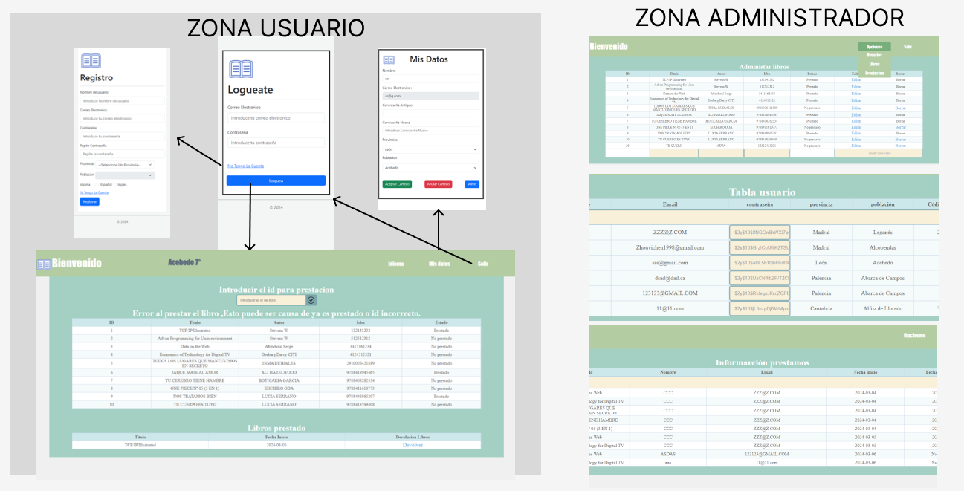

### Implementación

Partiendo del diseño, en esta fase se construye el proyecto.

Por ejemplo, se lleva a cabo la implementación de la página web en el lenguaje que se haya determinado, la creación de las tablas de la BBDD, la carga de datos...

### Pruebas

Son muchas pruebas que pueden realizarse en un proyecto, para eliminar los posibles errores y garantizar su correcto funcionamiento. Los casos de prueba establecen las condiciones/variables que permitirán determinar si los requisitos establecidos se cumplen o no. A continuación, se detallan algunos de los casos de prueba que se ejecutarán para comprobar la correcta construcción de este proyecto.

#### Fecha: 01/03/2024

Caso de prueba 1: Comprobación registro de usuario.

Descripción:

Comprobar que tras rellenar el formulario de registro se ha guardado en la bbdd y puede hacer login el usuario.

* Condiciones de ejecución:

No tener una cuenta para inicio de sesión.

* Entrada:

Crear un usuario desde cero.

* Resultado esperado:

Al registrar, se requiere completar todos los campos y cumplir con los requisitos especificados. Además, la contraseña proporcionada se cifra antes de ser almacenada en la base de datos para garantizar la seguridad de la información del usuario.

* Resultado obtenido:

El proceso de registro se completa correctamente cuando todos los campos están debidamente llenados. En caso de que algún campo esté vacío, se mostrará un mensaje de error correspondiente en cada sección. Además, se lleva a cabo una verificación del formato del correo electrónico utilizando expresiones regulares (regex) si el formato no es correcto, se generará un mensaje de error indicando la necesidad de corregirlo. Asimismo, se verifica que los dos campos de contraseña coincidan; si no lo hacen, se mostrará un mensaje de error para informar al usuario que debe asegurarse de que ambas contraseñas sean iguales.

* Evaluación:

El resultado obtenido es igual a resultado esperado.

* Posible causa de error:

Registrar cuenta con email ya registrado.

* Detallar la posible causa o causas que han podido generar el error detectado:

Una posible causa de error es la tentativa de registrar dos cuentas con el mismo correo electrónico. Esto se debe a que, en la base de datos, el tipo de campo para el correo electrónico está definido como 'unique', lo que impide la duplicación de direcciones de correo electrónico en la base de datos.

* Posible corrección:

Si se intenta registrar con un correo electrónico que ya está en uso, se devuelve un mensaje de error específico, como 'Error: correo electrónico ya registrado'. En este caso, se le indica al usuario que utilice otro correo electrónico para completar el proceso de registro.

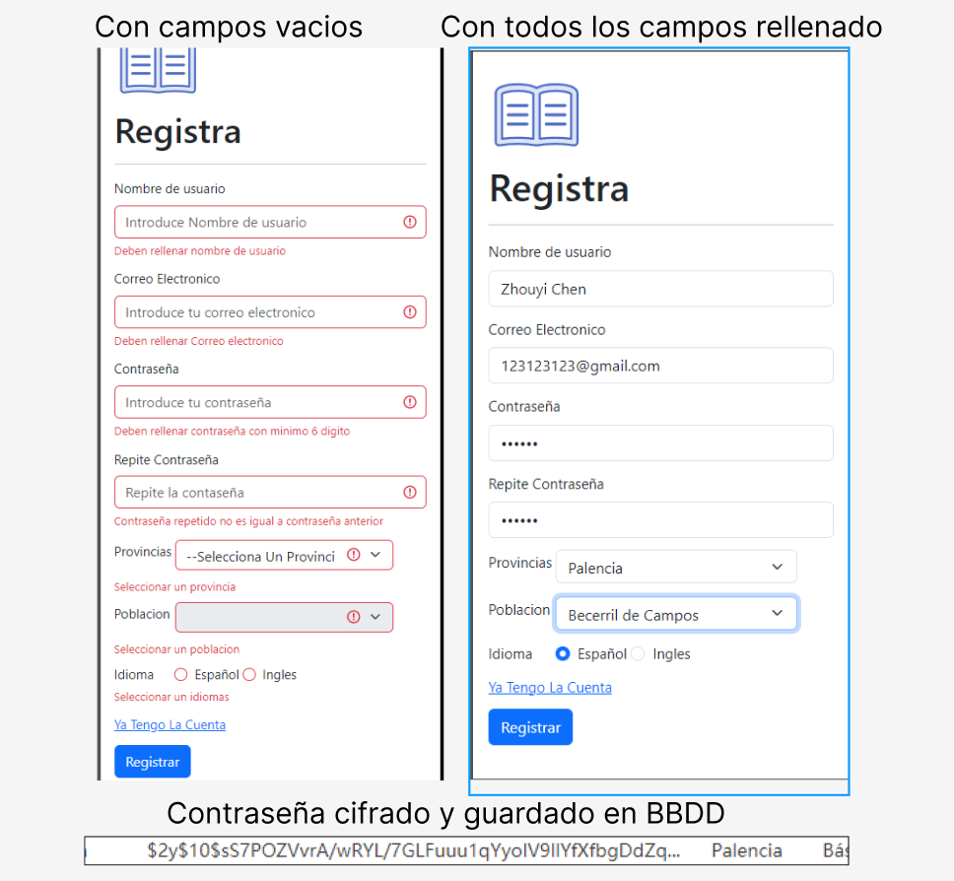

#### Fecha: 01/03/2024

Caso de prueba 2: Verificación del inicio de sesión de usuario

Descripción:

Este caso de prueba tiene como objetivo verificar el inicio de sesión de usuario.

* Condiciones de ejecución:

Es necesario tener un perfil previamente creado para realizar el inicio de sesión.

* Entrada:

Perfil de usuario previamente creado para iniciar sesión.

* Resultado esperado:

Se espera un correcto uso de expresiones regulares (regex) para validar la entrada de datos correspondiente al campo de "correo electrónico". Además, se debe implementar un sistema que muestre un mensaje de error en caso de que el formato del correo electrónico no sea válido.

* Resultado obtenido:

El proceso de login se completa correctamente cuando todos los campos están debidamente llenados. En caso de que algún campo esté vacío, se mostrará un mensaje de error correspondiente en cada sección. Además, se lleva a cabo una verificación del formato del correo electrónico utilizando expresiones regulares (regex) si el formato no es correcto se generará un mensaje de error indicando la necesidad de corregirlo.

Evaluación:

El resultado obtenido es igual a resultado esperado.

* Posible causa de error:

Falta de visualización del mensaje de error por contraseñas con menos de 6 caracteres.

Detallar la posible causa o causas que han podido generar el error detectado:

El fallo se origina al introducir una contraseña que tiene menos de 6 caracteres, lo que provoca que el mensaje de error no se muestre correctamente.

* Posible corrección:

revisar la sección del código donde se implementa la visualización del mensaje de error y realizar las modificaciones pertinentes para asegurar que se muestre adecuadamente en casos de contraseñas con menos de 6 caracteres.

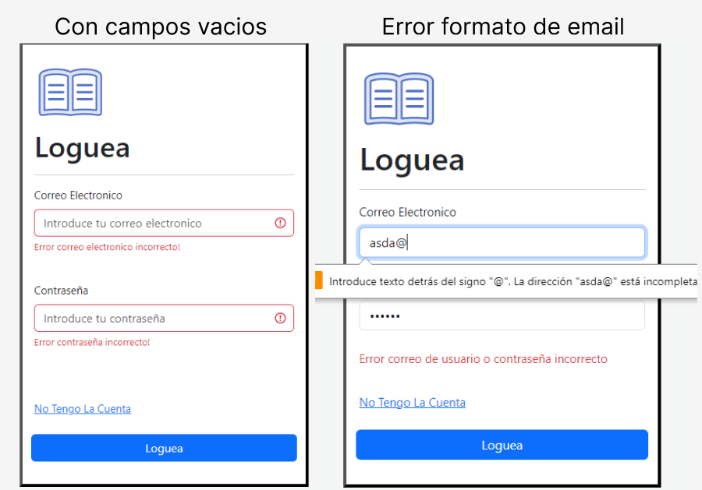

#### Fecha: 02/03/2024

Caso de prueba 3: Verificación de préstamo y devolución de libros.

Descripción:

Este caso de prueba tiene como objetivo verificar el servicio de préstamo y devolución de libros por parte del usuario.

* Condiciones de ejecución:

Es necesario contar con un perfil previamente creado para realizar este servicio.

* Entrada:

El usuario debe haber iniciado sesión previamente.

* Resultado esperado:

Se espera que aparezca una ventana de confirmación cuando se cancele la operación se usa con el método preventDefault(). Al intentar realizar el préstamo de un libro, se espera que aparezca un mensaje de error si el libro ya está prestado. Por otro lado, se espera que la devolución de un libro se realice correctamente.

Resultado obtenido:

El proceso de préstamo se ejecuta correctamente cuando el libro no está prestado, mostrando una ventana de confirmación antes de llevar a cabo la operación. Si se cancela, no se realiza ninguna acción. Sin embargo, al intentar prestar un libro ya prestado, aparece un mensaje de error. En cuanto a la devolución, se lleva a cabo sin inconvenientes.

Evaluación:

El resultado obtenido es igual a resultado esperado.

#### Fecha: 03/03/2024

Caso de prueba 4: Verificación de registro e inicio de sesión del administrador.

Descripción:

Este caso de prueba tiene como objetivo verificar el proceso de registro e inicio de sesión del administrador.

* Condiciones de ejecución:

Registrar una cuenta de administrador desde cero e iniciar sesión.

* Entrada:

El usuario debe conocer la URL de inicio de sesión y registro para llevar a cabo la acción mencionada.

* Resultado esperado:

Realizar correctamente el registro e inicio de sesión de la cuenta de administrador.

Resultado obtenido:

Dado que hay pocas restricciones para el registro o inicio de sesión como administrador, se ejecutaron ambas acciones sin contratiempos.

Evaluación:

El resultado obtenido coincide con el resultado esperado.

#### Fecha: 04/03/2024

* Caso de prueba 5: Edición, eliminación y adición de libros.
* Descripción:
* El propósito de este caso de prueba es permitir la edición, eliminación y adición de libros utilizando una cuenta de administrador.
* Condiciones de ejecución:

Es imprescindible contar con una cuenta de administrador para llevar a cabo estas operaciones.

* Entrada:

Debe iniciarse sesión como administrador.

* Resultado esperado:

Edición de libros: Se espera que el usuario administrador pueda editar la información de los libros existentes, como el título, autor, isbn y estado, y que estos cambios se reflejen correctamente en la base de datos.

Eliminación de libros: Se espera que el usuario administrador pueda eliminar libros existentes de la base de datos de manera correcta y que estos se eliminen permanentemente del sistema.

Añadir libros: Se espera que el usuario administrador pueda agregar nuevos libros al sistema proporcionando la información necesaria, como título, autor y isbn, y que estos se guarden correctamente en la base de datos.

* Resultado obtenido:

Edición de libros: El usuario administrador puede editar la información de los libros existentes y se realiza la validación del isbn para garantizar que no sea una cadena de texto, luego estos se guardan correctamente en la base de datos.

Eliminación de libros: El usuario administrador puede eliminar libros existentes y estos se eliminan correctamente del sistema.

Añadir libros: El usuario administrador puede agregar nuevos libros al sistema y se realiza una validación del isbn para garantizar que no sea una cadena de texto, luego estos se guardan correctamente en la base de datos.

Evaluación:

El resultado obtenido coincide con el resultado esperado.

Posible causa de error

Error en el cambio de estado de préstamo de libros durante la edición.

Detallar la posible causa o causas que han podido generar el error detectado.

En la base de datos, el estado se guarda como un número entero y solo se definen dos valores: 0 (No prestado) y 1 (Prestado). En la sección de edición de libros, no se aplican restricciones al introducir el estado. Esto conlleva varios problemas:

Primero, al introducir una cadena de texto, la operación ignora el texto y guarda un 0 en la base de datos.

Segundo, si se introducen números que no sean 0 ni 1, no se genera ningún error, pero el estado del libro no se mostrará correctamente.

Posible corrección

Se propone realizar una validación antes de aceptar los cambios, o bien cambiar el tipo de campo que muestra la información del estado, por ejemplo, utilizando un select o un checkbox.

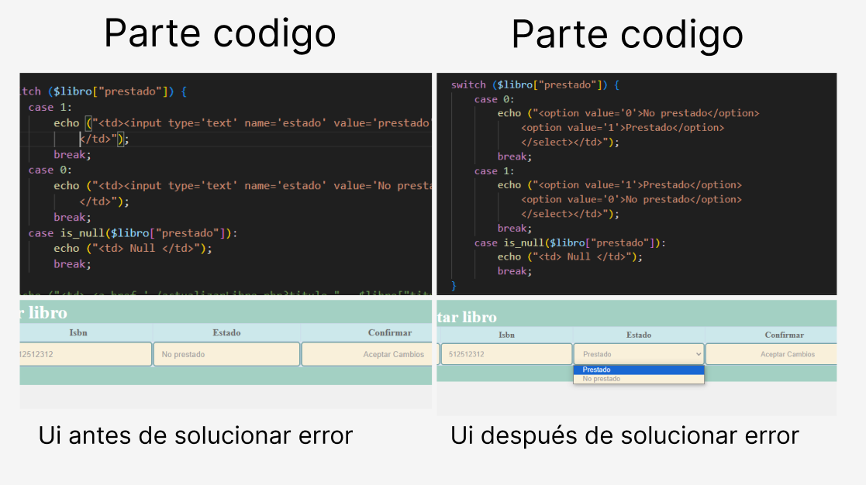

# PLANIFICACIÓN DE LA EJECUCIÓN DEL PROYECTO

A continuación, se detallan las actividades/tareas/procedimientos por cada una de las fases del proyecto previamente establecidas.

[Estas tareas podrán variar en función del proyecto]

## Fase de Análisis

1. Estudio de las necesidades a cubrir
2. Estudio de la situación actual
3. Establecimiento de los requisitos del proyecto
4. Valoración comparativa de las posibles soluciones
5. Identificación de las necesidades que implica el nuevo proyecto en la empresa.

Para solventar los problemas que plantea el proyecto puede ser necesario contratar personal, formarlo en determinadas metodologías/herramientas, comprar equipos...

1. Estudio de viabilidad de la solución elegida teniendo en cuenta no solo los beneficios económicos.
2. Corrección de posibles errores

## Fase de diseño

1. Preparación del entorno de diseño
2. Diseño de la arquitectura
3. Diseño de los interfaces
4. Diseño de los datos
5. Diseño de los procedimientos
6. Corrección de posibles errores

## Fase de Implementación

1. Preparación del entorno de implementación
2. Desarrollo de la arquitectura
3. Desarrollo de los interfaces, los datos y los procedimientos
4. Corrección de posibles errores

## Fase de pruebas

1. Preparación del entorno de pruebas
2. Ejecución de las pruebas y reporte de los errores encontrados

# DEFINICIÓN DE PROCEDIMIENTOS DE CONTROL Y EVALUACIÓN

* Definir el procedimiento de evaluación de las **incidencias** que puedan presentarse durante la realización de las diferentes actividades.
* Definir el procedimiento para gestionar los posibles **cambios** en los recursos y en las actividades.
* En siguiente se muestra imagen de página de registro se pide introducir un nombre de usuario, un correo electrónico, la contraseña y deben repetir la contraseña, en siguiente se pide elegir una provincia una vez elegido la provincia se desactiva el selector de población y puede elegir población donde vive ,luego deben elegir ~~su~~ el idioma para poder ~~hacer~~ registrar, si por error entra este página puede dar al link de “Ya Tengo La cuenta” para que sistema redireccionar a la página de login para hacer logueo.

* Una vez registrado el sistema redirecciona el usuario a la página de login para loguear el usuario, donde ~~se~~ puede ver en esta página ~~de login~~ dos campos uno de pedir el usuario introduce su nombre y otro es de contraseña, si el usuario que no tiene cuenta por debajo hay un link “No Tengo La Cuenta” le llevara a la página de registro.

En siguiente se muestra área que se requiere un logueo de usuario para poder hacer los procesos el área privada.

* Interfaz de usuario una vez iniciado el sesión.

* + Puedes ver el top de todo es una barra de navegación tiene imagen de login y bien venido a lado derecha muestra población de usuario y su temperatura y a la derecha de todo tiene idiomas para hace cambio de idioma, mis datos redireccionan usuario a la pagina de mis datos para hacer cambio de datos finalmente salir es para salir de estado logueado y salir de la página.



* + Puede por debajo de barra de navegación el sistema de prestación de libros se muestro primero la lista de libros que tiene en la biblioteca y su estado si es prestado o no, luego para hace prestación de deben introducir id de libro en la casilla de busque y depende de estado de libro para hacer prestación de libro o no.

* + Finalmente, por debajo se muestra una lista de libros prestado por usuario para hacer devolución de libro, una vez usuario devuelve el libro se actualiza lista de prestación de libro para que el libro devuelto puede ser prestado.
  + 
  + Una vez cliquea mis datos el sistema redirecciona el usuario al pagina de mis datos para hacer cambio de datos, se pide el usuario introduce nuevos nombres, se muestra correo electrónico de usuario bloqueado a edición, se muestra casilla de contraseña antiguo y contraseña nueva si usuario quiere cambiar de contraseña, si no quieres cambiar no es obligatorio deja la casilla vacía, por debajo se muestra dos select de provincia y población para hace cambio de provincia y su población, finalmente muestra 3 botón el botón Aceptar Cambio es para el cambio de datos, el botón Anular Cambio es para anudar los cambios que ha hecho usuario antes de dar el botón aceptar cambio, el ultimo boton volver se redirecciona el usuario a home de usuario

Una vez terminado con usuario se presenta otra área que está dentro de área privado que es el área de administrador

* El área de administrador tiene primero su pagina de registro para registrarse de administrador

# FUENTES

Incluir las páginas web, biografías consultadas.

# ANEXOS

Cualquier añadido se incluirá en este apartado.

Por ejemplo, a continuación, se incluyen unas pautas a tener en cuenta a la hora de elaborar la documentación del proyecto.

## Guía de estilo

Obviamente, este anexo deberá ser eliminado del documento final a entregar.

* **Título del proyecto**

Elegir un nombre llamativo y relacionado con la temática que va a tratar.

* **Figuras y tablas**

Cualquier figura, tabla... incluida en el documento deberá tener un título a pie de página.

Incluir tablas, gráfico, mapas conceptuales...que ayuden a leer y comprender el documento.

* **Índices**

Además del índice de contenidos, ya incluido en la plantilla, se añadirá a continuación el índice de figuras, si fuera necesario.

* **Redacción**

Se evitarán las mayúsculas, salvo en los títulos y poco más.

No se emplearán formas personales (instalamos, seleccionamos...) en su lugar se utilizarán formas impersonales (instalar, se instalará, seleccionar, se selecciona...).

Se evitará la voz pasiva (casi siempre traducción literal del inglés). En vez de: es desarrollado para cumplir... mejor: se desarrolla para cumplir...

Se evitarán los párrafos largos.

Se utilizarán las viñetas para facilitar la lectura del documento.

* **Formato**

El documento se generará en formato pdf.

* **Entrega**

Todo el material del módulo Proyecto (documentos, ficheros fuentes, herramientas...) se entregará en formato electrónico, en una carpeta comprimida:

CICLO-CURSO-TITULO DEL PROYECTO